фМИНИСТЕРСТВО НАУКИ И ВЫСШЕГО ОБРАЗОВАНИЯ

РОССИЙСКОЙ ФЕДЕРАЦИИ

федеральное государственное автономное образовательное учреждение высшего образования

**«НАЦИОНАЛЬНЫЙ ИССЛЕДОВАТЕЛЬСКИЙ ТОМСКИЙ ПОЛИТЕХНИЧЕСКИЙ УНИВЕРСИТЕТ»**

Инженерная школа информационных технологий и робототехники Направление: Информатика и вычислительная техника

Отделение информационных технологий

Отчет по лабораторной работе №10 по дисциплине «Сети и телекоммуникации»

Протокол связующего дерева (STP)

Выполнил: студент группы 8В01 Тюрин И.П.

##### Проверил: доцент, к.т.н. (ОИТ, ИШИТР) Шерстнев В.С.

Цель работы

Лабораторная работа помогает получить практические навыки по изучению следующих тем:

* Включение и отключение STP/RSTP.
* Процедура изменения режима STP коммутатора.
* Процедура изменения приоритетов мостов для управления выбором корневого моста.
* Процедура изменения приоритетов портов для управления выбором корневого порта и назначенного порта.
* Процедура изменения стоимости портов для управления выбором корневого порта и назначенного порта.
* Процедура настройки граничных портов.
* Включение и отключение RSTP.

Ход работы



Рис. 1. Отключение порта GigabitEthernet0/0/12 между S1 и S2

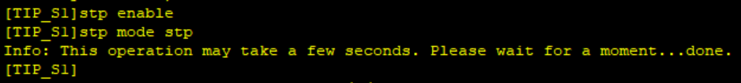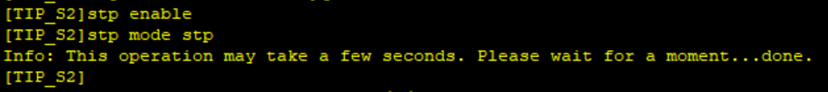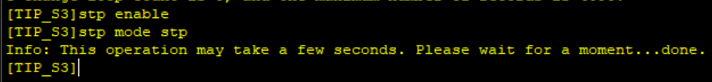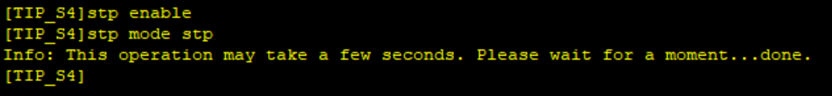

Рис. 2. Изменение режима связующего дерева на STP

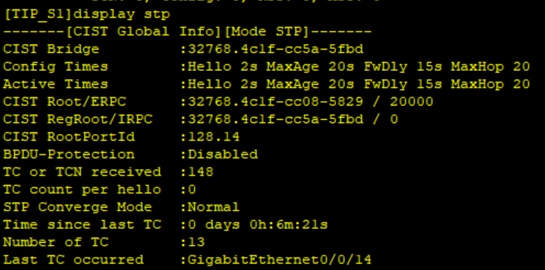

Рис. 3. Статус связующего дерева

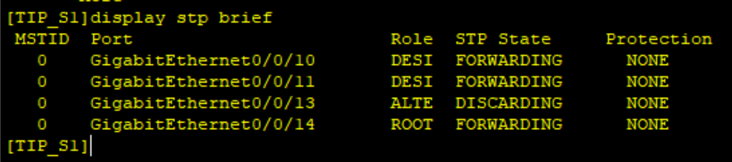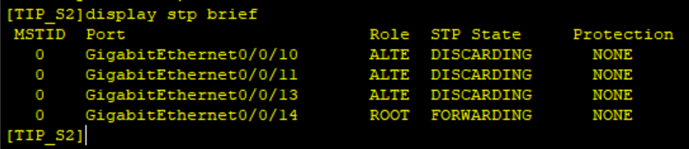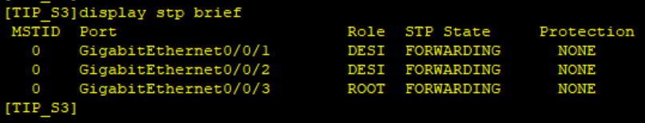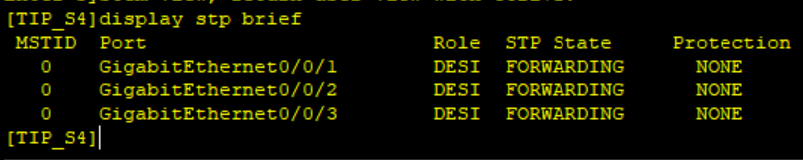

Рис. 4. Краткая информация о связующем дереве на каждом коммутаторе



Рис. 5. Задание коммутатора S1 в качестве корневого коммутационного устройства



Рис. 6. Задание коммутатора S2 в качестве резервного корневого моста

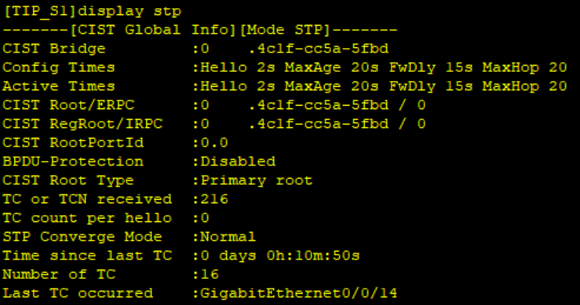

Рис. 7. Статус STP на S1

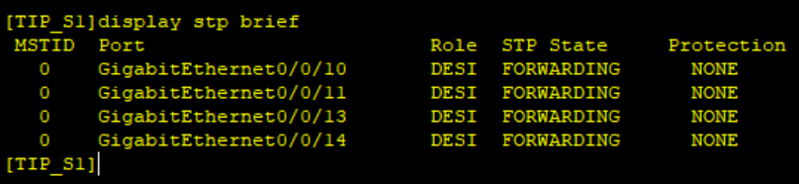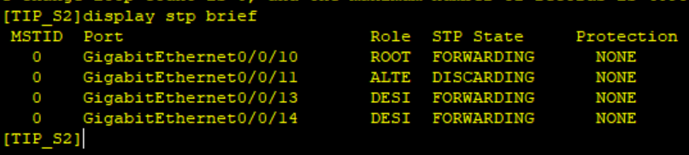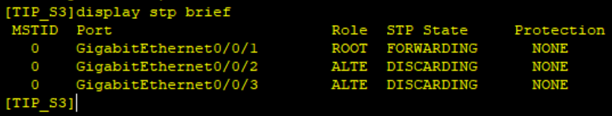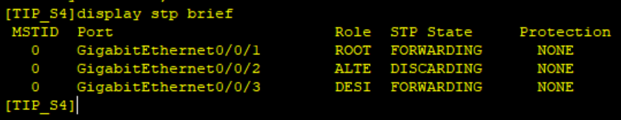

Рис. 8. Краткая информация о статусе STP на всех устройствах

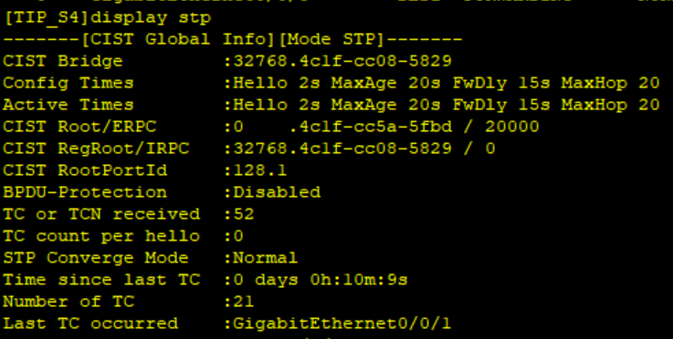

Рис. 9. Статус STP на S4

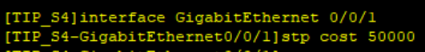

Рис. 10. Изменение стоимости STP порта GE 0/0/1 коммутатора S4 на 50000

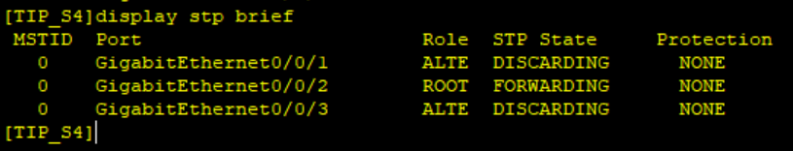

Рис. 11. Краткая информация о статусе STP на S4

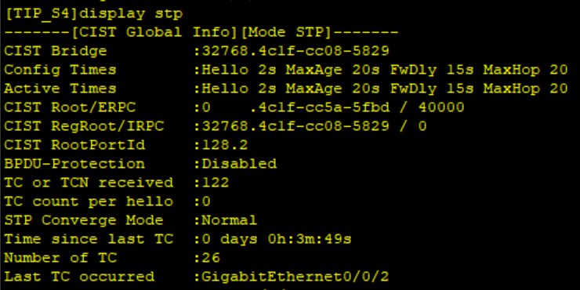

Рис. 12. Информация о текущем статусе STP на S4



Рис. 13. Изменение режима связующего дерева на всех устройствах

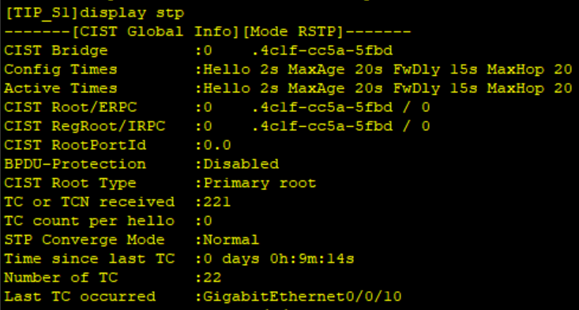

Рис. 14. Статус связующего дерева (S1)



Рис. 14. Настройка граничных портов

**Вывод**

В ходе данной лабораторной работы было изучен протокол связующего дерева STP.